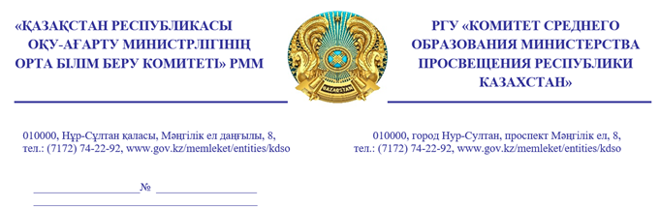

**Облыстардың, Астана,  Алматы, Шымкент қалаларының**

**Білім басқармалары**

Қазақстан Республикасы Оқу-ағарту министрлігінің Орта білім беру комитеті «Мектепке дейінгі тәрбие мен оқытуды, бастауыш, негізгі орта және жалпы орта білімнің жалпы білім беретін оқу бағдарламаларын, техникалық және кәсіптік, орта білімнен кейінгі, қосымша білімнің білім беру бағдарламаларын және арнайы оқу бағдарламаларын іске асыратын білім беру ұйымдарында жұмыс істейтін педагогтерді және білім және ғылым саласындағы басқа да азаматтық қызметшілерді аттестаттаудан өткізу қағидалары мен шарттарын бекіту туралы» Қазақстан Республикасы Білім және ғылым министрінің 2016 жылғы 27 қаңтардағы № 83 бұйрығына өзгерістер енгізу туралы» 2022 жылдың  30 желтоқсандағы № 533 Қазақстан Республикасы Оқу-ағарту министрінің бұйрығын жұмыс барысында басшылыққа алу үшін жолдайды.

Қосымша: ___ парақта.

**Төрағаның м.а. Ж. Қарамбаев**

*С.Базарбаева*

*742726*